ОПИСАНИЕ МЕСТОПОЛОЖЕНИЯ ГРАНИЦ
Публичный сервитут Линия электропередач ВЛ 110кВ Сальская НПС1,2 к ПС 110/35/6 кВ «Екатериновская»
(наименование объекта, местоположение границ которого описано (далее - объект))
Раздел 1
Сведения об объекте
№ п/п | Характеристики объекта |  |  |  |  |  |  |  |  | Описание характеристик
1 | 2 |  |  |  |  |  |  |  |  | 3
1. | Местоположение объекта |  |  |  |  |  |  |  |  | Ростовская область, район Сальский, город Сальск
2. | Площадь объекта +/- величина  погрешности определения площади (Р +/- Дельта Р) |  |  |  |  |  |  |  |  | 82726 +/- 101 м²
3. | Иные характеристики объекта |  |  |  |  |  |  |  |  | Публичный сервитут. В целях эксплуатации объекта энергетики Линия электропередач ВЛ 110кВ Сальская НПС1,2 к ПС 110/35/6 кВ «Екатериновская». Срок публичного сервитута 49 лет. Обладатель публичного сервитута - публичное акционерное общество «Россети Юг» ИНН 6164266561, ОГРН1076164009096, почтовый адрес: 344002, г.Ростов-на-Дону, ул.Большая садовая, д.49, адрес электронной почты office@rosseti-yug.ru
Раздел 2
Сведения о местоположении границ объекта
1. Система координат МСК-61
2. Сведения о характерных точках границ объекта
Обозначение характерных точек границ |  |  | Координаты, м |  |  |  |  | Метод определения координат характерной точки |  |  | Средняя квадратическая погрешность положения характерной точки (Мt), м |  | Описание обозначения точки на местности (при наличии)
 |  |  | X |  | Y
1 |  |  | 2 |  | 3 |  |  | 4 |  |  | 5 |  | 6
- |  |  | - |  | - |  |  | - |  |  | -
3. Сведения о характерных точках части (частей) границы объекта
Обозначение характерных точек части границы |  |  | Координаты, м |  |  |  |  | Метод определения координат характерной точки |  |  | Средняя квадратическая погрешность положения характерной точки (Мt), м |  | Описание обозначения точки на местности (при наличии)
 |  |  | X |  | Y
1 |  |  | 2 |  | 3 |  |  | 4 |  |  | 5 |  | 6
Часть 1
1 |  |  | 343561.75 |  | 2345133.38 |  |  | Метод спутниковых геодезических измерений (определений) |  |  | 0.1 |  | -
2 |  |  | 343533.15 |  | 2345155.42 |  |  | Метод спутниковых геодезических измерений (определений) |  |  | 0.1 |  | -
3 |  |  | 343460.00 |  | 2345211.77 |  |  | Метод спутниковых геодезических измерений (определений) |  |  | 0.1 |  | -
4 |  |  | 343343.40 |  | 2345301.65 |  |  | Метод спутниковых геодезических измерений (определений) |  |  | 0.1 |  | -
5 |  |  | 343313.80 |  | 2345326.88 |  |  | Метод спутниковых геодезических измерений (определений) |  |  | 0.1 |  | -
6 |  |  | 342819.09 |  | 2345748.91 |  |  | Метод спутниковых геодезических измерений (определений) |  |  | 0.1 |  | -
7 |  |  | 342814.83 |  | 2345727.18 |  |  | Метод спутниковых геодезических измерений (определений) |  |  | 0.1 |  | -
8 |  |  | 343539.45 |  | 2345107.00 |  |  | Метод спутниковых геодезических измерений (определений) |  |  | 0.1 |  | -
3. Сведения о характерных точках части (частей) границы объекта
Обозначение характерных точек части границы |  |  | Координаты, м |  |  |  |  | Метод определения координат характерной точки |  |  | Средняя квадратическая погрешность положения характерной точки (Мt), м |  | Описание обозначения точки на местности (при наличии)
 |  |  | X |  | Y
1 |  |  | 2 |  | 3 |  |  | 4 |  |  | 5 |  | 6
9 |  |  | 342834.20 |  | 2344077.00 |  |  | Метод спутниковых геодезических измерений (определений) |  |  | 0.1 |  | -
10 |  |  | 342850.55 |  | 2344064.78 |  |  | Метод спутниковых геодезических измерений (определений) |  |  | 0.1 |  | -
11 |  |  | 342859.05 |  | 2344076.45 |  |  | Метод спутниковых геодезических измерений (определений) |  |  | 0.1 |  | -
12 |  |  | 342859.90 |  | 2344077.59 |  |  | Метод спутниковых геодезических измерений (определений) |  |  | 0.1 |  | -
13 |  |  | 342853.70 |  | 2344082.90 |  |  | Метод спутниковых геодезических измерений (определений) |  |  | 0.1 |  | -
14 |  |  | 342852.35 |  | 2344084.05 |  |  | Метод спутниковых геодезических измерений (определений) |  |  | 0.1 |  | -
15 |  |  | 342853.07 |  | 2344085.77 |  |  | Метод спутниковых геодезических измерений (определений) |  |  | 0.1 |  | -
16 |  |  | 342856.95 |  | 2344095.02 |  |  | Метод спутниковых геодезических измерений (определений) |  |  | 0.1 |  | -
17 |  |  | 342881.58 |  | 2344132.14 |  |  | Метод спутниковых геодезических измерений (определений) |  |  | 0.1 |  | -
18 |  |  | 342903.40 |  | 2344165.06 |  |  | Метод спутниковых геодезических измерений (определений) |  |  | 0.1 |  | -
19 |  |  | 342904.00 |  | 2344165.96 |  |  | Метод спутниковых геодезических измерений (определений) |  |  | 0.1 |  | -
20 |  |  | 342904.85 |  | 2344167.25 |  |  | Метод спутниковых геодезических измерений (определений) |  |  | 0.1 |  | -
21 |  |  | 342934.31 |  | 2344211.69 |  |  | Метод спутниковых геодезических измерений (определений) |  |  | 0.1 |  | -
3. Сведения о характерных точках части (частей) границы объекта
Обозначение характерных точек части границы |  |  | Координаты, м |  |  |  |  | Метод определения координат характерной точки |  |  | Средняя квадратическая погрешность положения характерной точки (Мt), м |  | Описание обозначения точки на местности (при наличии)
 |  |  | X |  | Y
1 |  |  | 2 |  | 3 |  |  | 4 |  |  | 5 |  | 6
22 |  |  | 342940.80 |  | 2344221.46 |  |  | Метод спутниковых геодезических измерений (определений) |  |  | 0.1 |  | -
23 |  |  | 342951.84 |  | 2344238.13 |  |  | Метод спутниковых геодезических измерений (определений) |  |  | 0.1 |  | -
24 |  |  | 342962.36 |  | 2344254.00 |  |  | Метод спутниковых геодезических измерений (определений) |  |  | 0.1 |  | -
25 |  |  | 342967.27 |  | 2344260.97 |  |  | Метод спутниковых геодезических измерений (определений) |  |  | 0.1 |  | -
26 |  |  | 342975.80 |  | 2344273.06 |  |  | Метод спутниковых геодезических измерений (определений) |  |  | 0.1 |  | -
27 |  |  | 342987.32 |  | 2344289.44 |  |  | Метод спутниковых геодезических измерений (определений) |  |  | 0.1 |  | -
28 |  |  | 343033.57 |  | 2344355.12 |  |  | Метод спутниковых геодезических измерений (определений) |  |  | 0.1 |  | -
29 |  |  | 343036.36 |  | 2344359.29 |  |  | Метод спутниковых геодезических измерений (определений) |  |  | 0.1 |  | -
30 |  |  | 343043.90 |  | 2344370.46 |  |  | Метод спутниковых геодезических измерений (определений) |  |  | 0.1 |  | -
31 |  |  | 343085.35 |  | 2344432.24 |  |  | Метод спутниковых геодезических измерений (определений) |  |  | 0.1 |  | -
32 |  |  | 343091.20 |  | 2344440.99 |  |  | Метод спутниковых геодезических измерений (определений) |  |  | 0.1 |  | -
33 |  |  | 343137.80 |  | 2344510.82 |  |  | Метод спутниковых геодезических измерений (определений) |  |  | 0.1 |  | -
34 |  |  | 343237.51 |  | 2344659.77 |  |  | Метод спутниковых геодезических измерений (определений) |  |  | 0.1 |  | -
3. Сведения о характерных точках части (частей) границы объекта
Обозначение характерных точек части границы |  |  | Координаты, м |  |  |  |  | Метод определения координат характерной точки |  |  | Средняя квадратическая погрешность положения характерной точки (Мt), м |  | Описание обозначения точки на местности (при наличии)
 |  |  | X |  | Y
1 |  |  | 2 |  | 3 |  |  | 4 |  |  | 5 |  | 6
35 |  |  | 343243.35 |  | 2344668.47 |  |  | Метод спутниковых геодезических измерений (определений) |  |  | 0.1 |  | -
36 |  |  | 343268.15 |  | 2344705.15 |  |  | Метод спутниковых геодезических измерений (определений) |  |  | 0.1 |  | -
37 |  |  | 343311.43 |  | 2344769.15 |  |  | Метод спутниковых геодезических измерений (определений) |  |  | 0.1 |  | -
38 |  |  | 343358.25 |  | 2344838.10 |  |  | Метод спутниковых геодезических измерений (определений) |  |  | 0.1 |  | -
39 |  |  | 343382.65 |  | 2344874.05 |  |  | Метод спутниковых геодезических измерений (определений) |  |  | 0.1 |  | -
40 |  |  | 343404.75 |  | 2344906.66 |  |  | Метод спутниковых геодезических измерений (определений) |  |  | 0.1 |  | -
41 |  |  | 343435.47 |  | 2344951.57 |  |  | Метод спутниковых геодезических измерений (определений) |  |  | 0.1 |  | -
42 |  |  | 343471.96 |  | 2345006.09 |  |  | Метод спутниковых геодезических измерений (определений) |  |  | 0.1 |  | -
43 |  |  | 343487.40 |  | 2345026.23 |  |  | Метод спутниковых геодезических измерений (определений) |  |  | 0.1 |  | -
44 |  |  | 343491.35 |  | 2345031.35 |  |  | Метод спутниковых геодезических измерений (определений) |  |  | 0.1 |  | -
45 |  |  | 343497.69 |  | 2345039.64 |  |  | Метод спутниковых геодезических измерений (определений) |  |  | 0.1 |  | -
46 |  |  | 343509.42 |  | 2345054.95 |  |  | Метод спутниковых геодезических измерений (определений) |  |  | 0.1 |  | -
47 |  |  | 343510.70 |  | 2345056.61 |  |  | Метод спутниковых геодезических измерений (определений) |  |  | 0.1 |  | -
3. Сведения о характерных точках части (частей) границы объекта
Обозначение характерных точек части границы |  |  | Координаты, м |  |  |  |  | Метод определения координат характерной точки |  |  | Средняя квадратическая погрешность положения характерной точки (Мt), м |  | Описание обозначения точки на местности (при наличии)
 |  |  | X |  | Y
1 |  |  | 2 |  | 3 |  |  | 4 |  |  | 5 |  | 6
48 |  |  | 343511.71 |  | 2345058.12 |  |  | Метод спутниковых геодезических измерений (определений) |  |  | 0.1 |  | -
49 |  |  | 343538.72 |  | 2345098.59 |  |  | Метод спутниковых геодезических измерений (определений) |  |  | 0.1 |  | -
50 |  |  | 343543.00 |  | 2345104.97 |  |  | Метод спутниковых геодезических измерений (определений) |  |  | 0.1 |  | -
51 |  |  | 343560.05 |  | 2345130.51 |  |  | Метод спутниковых геодезических измерений (определений) |  |  | 0.1 |  | -
52 |  |  | 343560.40 |  | 2345131.14 |  |  | Метод спутниковых геодезических измерений (определений) |  |  | 0.1 |  | -
1 |  |  | 343561.75 |  | 2345133.38 |  |  | Метод спутниковых геодезических измерений (определений) |  |  | 0.1 |  | -
Часть 2
53 |  |  | 341735.74 |  | 2342605.96 |  |  | Метод спутниковых геодезических измерений (определений) |  |  | 0.1 |  | -
54 |  |  | 341732.26 |  | 2342601.82 |  |  | Метод спутниковых геодезических измерений (определений) |  |  | 0.1 |  | -
55 |  |  | 341682.54 |  | 2342542.78 |  |  | Метод спутниковых геодезических измерений (определений) |  |  | 0.1 |  | -
56 |  |  | 340528.62 |  | 2342046.55 |  |  | Метод спутниковых геодезических измерений (определений) |  |  | 0.1 |  | -
57 |  |  | 340362.19 |  | 2341936.50 |  |  | Метод спутниковых геодезических измерений (определений) |  |  | 0.1 |  | -
58 |  |  | 340340.73 |  | 2341966.62 |  |  | Метод спутниковых геодезических измерений (определений) |  |  | 0.1 |  | -
3. Сведения о характерных точках части (частей) границы объекта
Обозначение характерных точек части границы |  |  | Координаты, м |  |  |  |  | Метод определения координат характерной точки |  |  | Средняя квадратическая погрешность положения характерной точки (Мt), м |  | Описание обозначения точки на местности (при наличии)
 |  |  | X |  | Y
1 |  |  | 2 |  | 3 |  |  | 4 |  |  | 5 |  | 6
59 |  |  | 340510.95 |  | 2342079.26 |  |  | Метод спутниковых геодезических измерений (определений) |  |  | 0.1 |  | -
53 |  |  | 341735.74 |  | 2342605.96 |  |  | Метод спутниковых геодезических измерений (определений) |  |  | 0.1 |  | -
Раздел 3
Сведения о местоположении измененных (уточненных) границ объекта
1. Система координат -
2. Сведения о характерных точках границ объекта
Обозначение характерных точек границ |  | Существующие координаты, м |  |  |  | Измененные (уточненные) координаты, м |  |  | Метод определения координат характерной точки |  |  | Средняя квадратическая погрешность положения характерной точки (Мt), м |  | Описание обозначения точки на местности (при наличии)
 |  | X |  | Y |  | X | Y
1 |  | 2 |  | 3 |  | 4 | 5 |  | 6 |  |  | 7 |  | 8
- |  | - |  | - |  | - | - |  | - |  |  | -
3. Сведения о характерных точках части (частей) границы объекта
Обозначение характерных точек части границы |  | Существующие координаты, м |  |  |  | Измененные (уточненные) координаты, м |  |  | Метод определения координат характерной точки |  |  | Средняя квадратическая погрешность положения характерной точки (Мt), м |  | Описание обозначения точки на местности (при наличии)
 |  | X |  | Y |  | X | Y
1 |  | 2 |  | 3 |  | 4 | 5 |  | 6 |  |  | 7 |  | 8
- |  | - |  | - |  | - | - |  | - |  |  | -

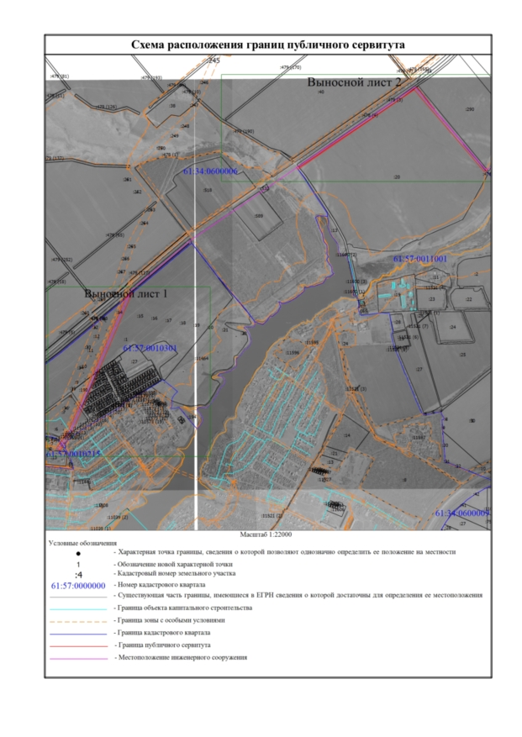
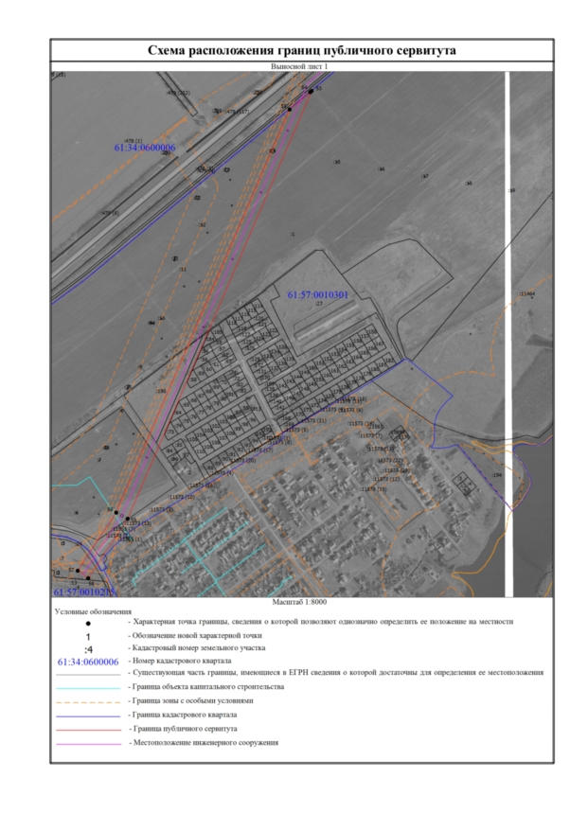

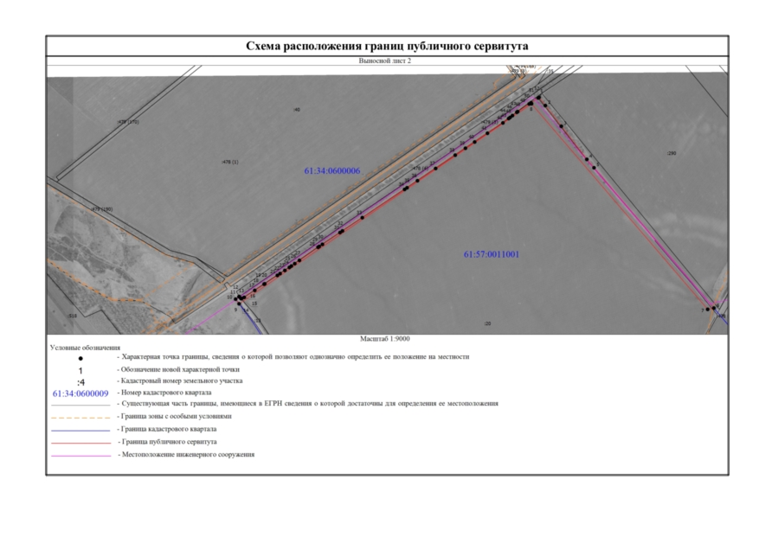

Текстовое описание местоположения границ
населенных пунктов, территориальных зон, особо охраняемых природных территорий, зон с особыми условиями использования территорий
Прохождение границы |  | Описание прохождения границы
от точки | до точки
1 | 2 | 3
1 | 2 | -
2 | 3 | -
3 | 4 | -
4 | 5 | -
5 | 6 | -
6 | 7 | -
7 | 8 | -
8 | 9 | -
9 | 10 | -
10 | 11 | -
11 | 12 | -
12 | 13 | -
13 | 14 | -
14 | 15 | -
15 | 16 | -
16 | 17 | -
17 | 18 | -
18 | 19 | -
19 | 20 | -
20 | 21 | -
21 | 22 | -
22 | 23 | -
23 | 24 | -
24 | 25 | -
25 | 26 | -
26 | 27 | -
27 | 28 | -
28 | 29 | -
29 | 30 | -
30 | 31 | -
31 | 32 | -
32 | 33 | -
33 | 34 | -
34 | 35 | -
35 | 36 | -
36 | 37 | -
Текстовое описание местоположения границ
населенных пунктов, территориальных зон, особо охраняемых природных территорий, зон с особыми условиями использования территорий
Прохождение границы |  | Описание прохождения границы
от точки | до точки
1 | 2 | 3
37 | 38 | -
38 | 39 | -
39 | 40 | -
40 | 41 | -
41 | 42 | -
42 | 43 | -
43 | 44 | -
44 | 45 | -
45 | 46 | -
46 | 47 | -
47 | 48 | -
48 | 49 | -
49 | 50 | -
50 | 51 | -
51 | 52 | -
52 | 1 | -
53 | 54 | -
54 | 55 | -
55 | 56 | -
56 | 57 | -
57 | 58 | -
58 | 59 | -
59 | 53 | -

